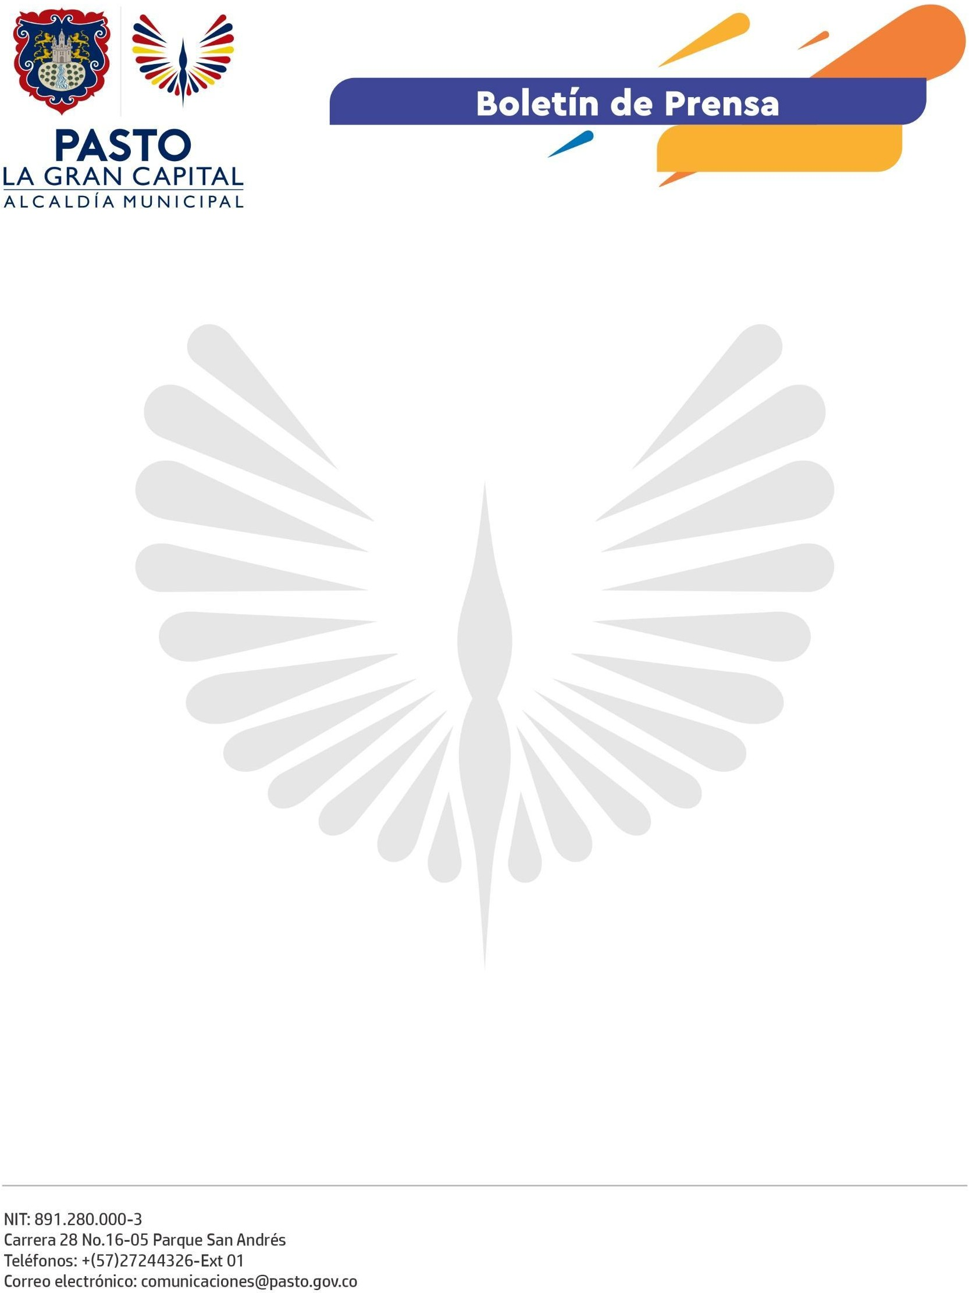
No. 641
21 de octubre de 2022

MUESTRAS CULTURALES Y EXPERIENCIAS DE COOPERACIÓN EXITOSAS EN LA SEMANA DE LA INTERNACIONALIZACIÓN 2022

En el evento 'Pasaporte de viaje a La Gran Capital', la Alcaldía de Pasto presentó proyectos que impulsan el turismo, desarrollados con cooperación internacional y aliados estratégicos como PDT Nariño y la Red Adelco, y 8 asociaciones comunitarias recibieron su Registro Nacional de Turismo, lo que las acredita como prestadoras de este servicio en el municipio.

"Para nosotros es un orgullo reconocer a los autores intelectuales de posicionar a Pasto como La Gran Capital turística de todo el país”, afirmó el subsecretario de Turismo, Juan Pablo Izquierdo.

Además, 30 guías de turismo fueron certificados en normas de guianza, gracias al apoyo de la Agencia Española de Cooperación Internacional para el Desarrollo - Aecid Colombia, la Embajada de la Unión Europea y PDT Nariño.

Por su parte, el coordinador general de Aecid Colombia, Vicente Ortega Cámara, comentó: “El turismo comunitario porque es un modelo de desarrollo que hace justicia social y promociona la cultura, los valores tradicionales, el patrimonio y el ambiente. Pasto tiene una enorme riqueza natural y humana que debe ser conocida por todos los colombianos y el mundo.

Para visibilizar los avances y experiencias de cooperación exitosas se realizó el conversatorio ‘Pasto, conectado al mundo’, donde se resaltó el apoyo internacional a la misionalidad de las Secretarías de Agricultura, Desarrollo Económico, Educación, Gestión Ambiental, Género y Cultura.

"Esta articulación internacional nos ha ayudado a recibir nuevos conocimientos que permiten enseñarles a nuevas generaciones", manifestó el maestro de Talleres Escuela del Barniz de Pasto’, Daniel García Obando.

Samuel Mesías, estudiante de la I.E.M. Cristo Rey del corregimiento de San Fernando, expuso los resultados que ha tenido el proyecto de Jóvenes Emprendedores Sociales (JES) en su comunidad: "Creamos proyecto que trata de rescatar la identidad pastusa y campesina. Lo que estamos buscando es hacer sentir orgulloso al joven de su acento, vestimenta y tradiciones”.

La programación tuvo un espacio para la presentación de colectivos coreográficos, muestras gastronómicas y la entrega de la acreditación del Centro Histórico de Pasto como destino turístico sostenible, en esta apuesta por la protección del patrimonio material e inmaterial de 'La Gran Capital'.

